БИЗНЕС-ПЛАН ИННОВАЦИОННОГО ПРОЕКТА

1. Титульный лист (фамилия, собственное имя и отчество участника, если таковое имеется (для физического лица или индивидуального предпринимателя), полное наименование юридического лица с указанием организационно-правовой формы (для юридического лица), адрес, контактные данные, наименование проекта, наименование номинации)
БИЗНЕС-ПЛАН
инновационного проекта

«Лучший инновационный проект»
Республиканский конкурс инновационных проектов · Белинфонд · 2026

Protocol - предимпортная экспертиза консультативных заключений и сервис проверки КЗ для пациентов

УЧАСТНИК
Общество с дополнительной ответственностью «Медицинский центр «Кравира»»
(МЦ «Кравира»)
Юридический адрес: г. Минск, проспект Победителей, 45, пом. 25
УНП: 101477932
Руководитель: Касацкая Мария Геннадьевна, директор

Контакт по проекту:
Кузавка Павел Леонидович, заместитель директора по цифровой трансформации бизнеса и информационным технологиям
Тел.: +375 29 608-75-95
E-mail: akuazuk@gmail.com
Сайт: https://kravira.by

Минск · 2026

2. Содержание
1. Титульный лист .......................................... 1
2. Содержание .............................................. 2
3. Резюме .................................................. 3
4. Описание проекта ........................................ 5
5. Описание продукции ...................................... 9
6. Анализ рынка и маркетинг ................................ 13
7. Интеллектуальная собственность .......................... 18
8. Потребители и сбыт ...................................... 19
8.1. B2C UX-сценарии (пилот) ............................... 21
9. Ценообразование ......................................... 22
10. Конкуренты ............................................. 24
11. Поставщики .............................................. 26
12. Производственный план .................................. 27
13. Организационный план ................................... 29
14. Риски .................................................. 31
15. Финансовый план ........................................ 32
16. Иные сведения .......................................... 36
17. Непрерывное дообучение моделей ......................... 38
Приложения А-Ж: прайс, дорожная карта, KPI, графики, ROI, рынок РБ
Приложение И: ML-контур и MLOps (ml/, export_training_feedback.py)
Глоссарий: TAM, SAM, SOM, B2B, B2C, EBITDA - расшифровки и сверка формул
Электронные приложения: 05_Biznes_plan_Prilozheniya.html, 06_ROI_Kravira.html
Рекомендуемый объём: 10-40 страниц основного текста; детальные расчёты - в приложениях.
3. Резюме (основная идея проекта, основные выводы и результаты по разделам бизнес-плана проекта и т.п.)
Идея проекта. Автоматизировать предимпортную экспертизу консультативных заключений (КЗ) до подписи ЭЦП в частных медицинских организациях Республики Беларусь и предоставить всем пациентам частного сектора сервис проверки своего КЗ по официальным клиническим протоколам Минздрава (478 документов).
Масштаб рынка. МЦ «Кравира» (25 000 КЗ/мес) - якорь и пилот (~1% рынка), но продукт адресован всему сегменту частных ОЗ РБ: ~2,5 млн КЗ/мес, 30 млн/год, ~2,7 млрд BYN платных медуслуг (2025). B2B масштабируется на 3-8 клиник к 2029 г.; B2C - на любого пациента, получившего КЗ в партнёрской или любой частной ОЗ.
Решение. Protocol: scoring 482+ правил, ЦИСЗ FHIR BY, send_gate для МИС. Три канала: B2B (0,69-0,99 BYN/КЗ), API МИС, B2C с tier-ценами 4,99-14,99 BYN (терапия → онкология/pre-op) и rev-share 30% клинике при оплате по ссылке.
Финансовый вывод. Осторожный план 2029: выручка ~2,32 млн BYN, EBITDA ~+1,67 млн/год (~139 тыс./мес). Расширенный сценарий (+8 каналов: L2, подписка методслужбы, обучение, OEM, медтуризм, корпоративные аудиты): выручка до ~3,5 млн, EBITDA до ~2,5 млн/год (~205 тыс./мес).
Запрос. Сертификат ГКНТ (~24 тыс. BYN) на интеграцию МИС и масштабирование на сеть частных ОЗ РБ.
4. Описание проекта (общая характеристика ситуации в данной сфере; существующая проблема, которую решает проект; цель проекта и т.п.)
Ситуация в отрасли. Цифровизация здравоохранения Республики Беларусь ускорилась с внедрением Централизованной информационной системы здравоохранения (ЦИСЗ) и профиля FHIR BY 5.0. Частные амбулаторно-поликлинические организации обязаны формировать консультативные заключения (КЗ) по стандартам и передавать структурированные данные в государственный контур. В системе здравоохранения РБ действуют 1 394 амбулаторно-поликлинические организации; платный сегмент концентрируется в частных центрах, преимущественно в Минске (~56% объёма).
Макроэкономика платной медицины. По отраслевым оценкам, рынок платных медуслуг РБ в 2025 г. составил ~2,7 млрд BYN при росте ~24% к предыдущему году. Доля частного сектора в платных услугах - 70-81% (данные КОЛЛIЕРЗ / SmartPress). Рост выручки частных центров в Минске - около 20% в год (2018-2023). Это создаёт устойчивый поток КЗ, который невозможно контролировать вручную на каждом этапе.
Существующая проблема: (1) методслужба не масштабируется на поток 25 000+ КЗ/мес в крупной клинике; (2) отклонения пакетов в ЦИСЗ влекут доработки и репутационные риски; (3) пациенты не имеют инструмента проверки соответствия оказанной помощи протоколам; (4) врач не может оперативно сверять каждое заключение с полным корпусом из ~478 клинических протоколов Минздрава.
Цель проекта: коммерциализация Protocol как B2B-сервиса для клиник и B2C-сервиса для физических лиц на национальном рынке РБ.
Задачи на 2026-2028: пилот и production L0 в МЦ «Кравира»; интеграция API в МИС «Айболит»; запуск B2C-витрины с оплатой; подключение 3-10 B2B-клиентов; регистрация программы для ЭВМ в НЦИС; достижение 3% рынка к 2028 г. и 8% к 2029 г.
Ожидаемый эффект для отрасли: снижение доли отклонённых пакетов ЦИСЗ, повышение прозрачности качества помощи для пациентов, высвобождение 0,3-0,5 FTE методиста на крупную клинику.
Социальная значимость (подробно - раздел «Социальная значимость» в PDF-версии бизнес-плана):
- Пациенты получают B2C-инструмент проверки КЗ по 478 протоколам Минздрава с цитатами из стандарта.
- Врачи - подсказку L0 <2 с до ЭЦП, без «чёрного ящика» LLM в решении send_gate.
- Медцентры - 100% охват потока вместо 2-5% выборочного аудита; единый контур клиника + ЦИСЗ.
- Государство - более качественные данные в ЦИСЗ и исполнение клинических протоколов на амбулаторном уровне.
5. Описание продукции (особенности продукции по сравнению с существующими на рынке аналогами; правовое регулирование деятельности компании на планируемом рынке (специальное разрешение (лицензия), сертификация продукции; технология производства продукции, научная основа проекта, проведенные научно-исследовательские, опытно-конструкторские и опытно-технологические работы и т.п.)
Наименование продукции: программный комплекс Protocol (SaaS / on-prem) - информационная система поддержки контроля качества медицинской документации. Позиционирование: не медизделие, не замена врача и МЭЭ, не юридическое заключение для B2C.
Отличия от аналогов на рынке:
- корпус ~478 PDF клинических протоколов Минздрава РБ с цитатами в отчёте (evidence_map);
- детерминированный scoring (8 блоков, 482+ правил, gate_score, soft_gate);
- два контура в одном send_gate: клинические протоколы + готовность ЦИСЗ (FHIR BY 3.2.1);
- tiering L0/L1/L2: массовая проверка <2 с без LLM (L0) для каждого КЗ в МИС;
- единый REST API для интеграции с МИС «Айболит» и другими вендорами.
Функции B2B: поиск КП по МКБ-10, cisz_readiness, send_gate (allow / warn / block), REST API L0-L2, отчёт для методслужбы с цитатами из протоколов.
Функции B2C: загрузка PDF своего КЗ физлицом; отчёт на русском языке о соответствии помощи протоколам; дисклеймер (не диагноз, не юридическое заключение); удаление файла после сессии.
Технология: Python/FastAPI, гибридный RAG, детерминированные правила; опционально LLM для L2. Развёртывание в защищённом контуре РБ (см. architecture-kravira-fhir-mis.pdf). Серверные требования: 2-4 GB RAM на площадку, Docker.
Жизненный цикл продукта: еженедельная синхронизация корпуса КП Минздрава; ежемесячные релизы правил; квартальный аудит методистом; непрерывное дообучение локальных моделей (см. раздел «Непрерывное дообучение» и каталог ml/).
Архитектура ML: детерминированное ядро (send_gate) + дообучаемые embedder/reranker/entailment в контуре РБ; сбор feedback data/ml/feedback/; экспорт scripts/export_training_feedback.py.
6. Анализ отрасли и рынка, маркетинг (перечень основной продукции и услуг, предлагаемых данной отраслью; географическое положение рынка (локальный, региональный, национальный, международный); общий объем продаж по отрасли и тенденции изменения рынка; данные независимых экспертов, оценивающих конъюнктуру рынка, опубликованные прогнозы будущего развития рынка; специфические особенности рынка; описание сегмента рынка, на котором предполагается выполнение проекта; планы относительно зарубежных рынков, экспортный потенциал и т.п.)
Продукты и услуги отрасли: амбулаторная помощь, ведение ЭМК, МИС, передача данных в ЦИСЗ, методический контроль КЗ, медицинский туризм (>160 тыс. иностранных пациентов в 2024 г.).
География: национальный рынок (РБ); приоритет - Минск и крупные частные сети; экспорт в русскоязычные юрисдикции с похожей нормативкой - перспектива 2029+.
B2B-сегмент: частные ОЗ. МЦ «Кравира» - 25 000 КЗ/мес, ~1% рынка частных ОЗ, отсюда оценка сегмента ~2,5 млн КЗ/мес (~30 млн/год). SAM (5% TAM, клиники с потоком >5 000 КЗ/мес и готовностью к ЦИСЗ) - 1,5 млн КЗ/год. SOM год 3 - 2,4 млн КЗ/год (8% TAM).
B2C-сегмент: все пациенты частных ОЗ РБ (~30 млн получений КЗ/год). МЦ «Кравира» - первый white-label партнёр; масштаб - любая частная клиника и любой пациент с PDF КЗ. Tier-цены 4,99-14,99 BYN (терапия → онкология/pre-op); средний чек пациента ~8,33 BYN (микс tier). Rev-share 30% клинике при оплате по SMS/QR-ссылке - доп. доход ОЗ без затрат на методиста.
Конверсия B2C (осторожный сценарий): 0,02% TAM в год 1 (~6,7 тыс. проверок), 0,23% в год 3 (~69,6 тыс.) → выручка Protocol ~440 тыс. BYN (~6,33 BYN Protocol/проверка с учётом rev-share 30%). Базовый 0,33% TAM - ~626 тыс. BYN B2C; оптимистичный 0,5% - ~949 тыс. BYN.
Маркетинг B2B: кейс Кравиры с ROI; конференции ЦИСЗ/Минздрава; прямые продажи в сети частных ОЗ Минска и регионов; OEM через EPAM/Айболит.
Маркетинг B2C: QR «Проверить заключение»; SMS со ссылкой от клиники (rev-share); SEO «проверить КЗ Беларусь»; tier-прайс по specialty.
Тренды: ужесточение требований ЦИСЗ; дефицит методистов; принятие ИИ при прозрачном детерминированном scoring; рост частных центров ~20%/год в Минске.
Детальная таблица рынка TAM/SAM/SOM, контекст РБ и графики - таблицы 1-1а, 9 и приложения.
Таблица 1. Оценка объёма рынка консультативных заключений
Показатель | Значение | Источник / допущение
КЗ/мес в МЦ «Кравира» | 25 000 | данные участника
Доля Кравиры на рынке платных КЗ частных ОЗ РБ | 1% | оценка участника
КЗ/мес, сегмент частных ОЗ РБ | 2 500 000 | 25 000 / 0,01
КЗ/год, сегмент | 30 000 000 | × 12
TAM @ 0,99 BYN/КЗ | ~29 700 000 BYN/год | 30 млн × 0,99
Цель год 3 (8% рынка) | 200 000 КЗ/мес | 8% TAM
Цель год 2 (3% рынка) | 75 000 КЗ/мес | 3% TAM

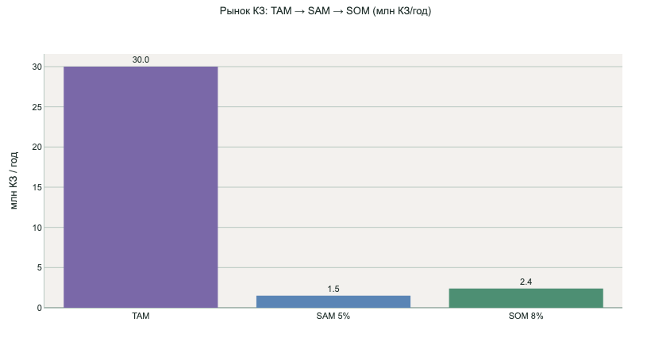

Таблица 1а. Контекст рынка платных медуслуг Республики Беларусь
Показатель рынка РБ | Значение | Источник
Рынок платных медуслуг РБ, 2025 (оценка) | ~2,7 млрд BYN | отраслевые обзоры
Доля частных центров в платном сегменте | ~70-81% | КОЛЛIЕРЗ / SmartPress
Доля Минска в платных услугах | ~56% | концентрация спроса
Амбулаторно-поликлинические ОЗ в РБ | 1 394 | Минздрав РБ
Рост выручки частных центров (Минск) | ~20% / год | SmartPress, 2018-2023
Иностранные пациенты, 2024 | >160 тыс. | НАТУР / медтуризм

Таблица 9. Факторы роста спроса
Драйвер спроса на Protocol | Пояснение
Обязательная передача амбулаторных данных в ЦИСЗ (FHIR BY) | Рост штрафных и репутационных рисков
Отклонение пакетов при ошибках Bundle/Composition/НСИ | Доработки после подписи ЭЦП
Дефицит методистов при росте потока КЗ | Ручной аудит 2-5% потока
478 клинических протоколов Минздрава | Невозможность ручного контроля каждого КЗ

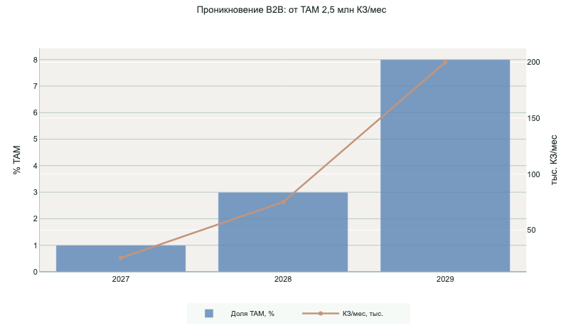

7. Использование объектов интеллектуальной собственности (потенциальных объектов интеллектуальной собственности) (объекты интеллектуальной собственности (потенциальные объекты интеллектуальной собственности), которые используются или планируется использовать в рамках проекта, включая объекты интеллектуальной собственности, права на которые принадлежат участнику конкурса или право использования которых получено по соответствующему договору; документы, подтверждающие права на объекты интеллектуальной собственности (патент, свидетельство, договор уступки исключительного права) или право использования объектов интеллектуальной собственности (лицензионный договор, договор комплексной предпринимательской лицензии или иные договоры, предусмотренные законодательством); авторы объекта интеллектуальной собственности и иные обладатели прав на объект интеллектуальной собственности)
Используются объекты ИС участника. Исходный код и база правил - исключительные права МЦ «Кравира» (договоры с разработчиками). Регистрация программы для ЭВМ в НЦИС (БелГИСС). Режим коммерческой тайны для каталога правил и конфигураций gate. Патентная чистота: открытые PDF Минздрава, FHIR BY, собственная реализация scoring и send_gate. Лицензирование B2B - договор оказания услуг / лицензионный договор на API.
8. Основные потребители и характеристика сбытовой политики (основные потребители продукции и их характеристика; методы продвижения и каналы сбыта продукции и т.п.)
Основные потребители B2B: все частные медицинские центры и сети ОЗ Республики Беларусь; методслужбы; вендоры МИС. Якорный пилот - МЦ «Кравира» (~25 000 КЗ/мес, 207 тыс. BYN/год B2B); к 2029 г. - 8 клиник (1,59 млн BYN B2B помимо Кравиры).
Сегментация B2B: (1) крупные сети 25k+ КЗ/мес - «Сеть» 0,69 BYN; (2) клиники 5-10k - «Клиника» 0,79 BYN; (3) малые ОЗ - «Старт» 0,99 BYN; (4) OEM через МИС.
Потребители B2C: все физические лица - пациенты любой частной клиники РБ, желающие проверить КЗ по протоколам Минздрава; родственники; медтуристы.
Сбытовая политика B2C: веб-витрина protocol.by/check; ERIP и карты; SMS/email со ссылкой от клиники (rev-share 30/70); QR на выдаваемом КЗ; tier-цены по specialty (онкология 14,99, pre-op 12,99 BYN).
Каналы продвижения: личные продажи B2B по сети частных ОЗ; партнёрская программа B2B2C (клиника рассылает ссылку - получает 30% оплаты); контент-маркетинг; конкурс Белинфонд для PR.
B2C UX: три сценария - QR после визита (любая ОЗ-партнёр), SMS со ссылкой (rev-share), национальный вход SEO. Подробно - раздел 8.1 PDF.
Таблица 1б. Маркетинговый план
Канал | Целевая аудитория | KPI | Бюджет/год
Прямые продажи B2B | частные ОЗ >5k КЗ/мес | 3 договора/год | 40 тыс. BYN
OEM API Айболит | все клиенты МИС | 1 интеграция | в CAPEX
QR B2C в Кравире | пациенты | 0,1% конверсия | 15 тыс. BYN
Конференции ЦИСЗ | методслужбы | 2 выступления | 10 тыс. BYN
Контент SEO | физлица | 5k визитов/мес | 20 тыс. BYN

9. Ценообразование (оценка конкурентоспособности продукции по цене; себестоимость продукции и ее составляющие; тенденции ценообразования; планируемые объемы сбыта и т.п.)
Ценовая политика основана на микроплатеже за одну проверку КЗ (модель pay-per-use), что снижает барьер входа для клиник по сравнению с крупными лицензиями МИС.
B2B (за 1 проверку КЗ, уровень L0):
- Розница: 0,99 BYN
- Пакет 10 000/мес: 0,79 BYN (мин. 5 000 BYN/мес)
- Пакет 25 000+/мес: 0,69 BYN (мин. 12 000 BYN/мес, тариф МЦ «Кравира»)
- L2 для методиста: +0,50 BYN
- Внедрение API в МИС: 15-40 тыс. BYN разово + поддержка 3-5 тыс. BYN/год
Себестоимость L0 B2B: ~0,06-0,12 BYN/КЗ (маржа 85-94% при 0,99 BYN; 83-91% при 0,69 BYN).
B2C (физические лица, tier по specialty):
- Базовый L1 (терапия, простой приём): 4,99 BYN
- Расширенный L1+ (специалист + анализы в КЗ): 6,99 BYN
- Стандарт L2 (подробный разбор): 9,99 BYN
- Онкология L2 (онко, ЗНО, хроника): 14,99 BYN
- Предоперационный L2 (pre-op, высокий риск): 12,99 BYN
- Промо по ссылке клиники (SMS/QR): 2,99 BYN → upsell на tier
- Rev-share: 30% оплаты - клинике-партнёру, 70% - Protocol
Средний чек B2C (микс tier): ~8,33 BYN. Выручка Protocol с проверки ~6,33 BYN (80% канал rev-share × 70% + 20% прямой). Пример: онко 14,99 → клинике 4,50 BYN, Protocol 10,49 BYN.
Себестоимость B2C L1: ~0,15-0,25 BYN (PDF, без хранения ПДн). Валовая маржа Protocol после rev-share: 65-85% в зависимости от tier.
Обоснование цены: ручной аудит методистом - эквивалент ~34 BYN/проверенное КЗ при охвате 2-5% потока; Protocol L0 - 0,69 BYN при 100% охвате.
Прайс-листы, таблица себестоимости, маржа по тарифам и график тарифной лестницы - таблицы 2-4, 9 и приложение А.
Таблица 2. Прайс-лист B2B
Тариф B2B | Цена L0 | Условия
Старт | 0,99 BYN/КЗ | до 1 000 КЗ/мес
Клиника | 0,79 BYN/КЗ | до 10 000 КЗ/мес, мин. 5 000 BYN/мес
Сеть | 0,69 BYN/КЗ | 25 000+ КЗ/мес, мин. 12 000 BYN/мес
L2 методист | +0,50 BYN/КЗ | углублённый разбор
Внедрение API | 15-40 тыс. BYN | разово + поддержка

Таблица 3. Прайс-лист B2C (физические лица)
Тариф B2C | Цена | Содержание
Базовая проверка L1 | 4,99 BYN | структурный разбор без LLM
Подробный отчёт L2 | 9,99 BYN | пояснения простым языком
Абонемент | 12,99 BYN/мес | 3 проверки
Промо от клиники | 2,99 BYN | QR на чеке/КЗ

Таблица 4. Себестоимость проверки L0
Статья себестоимости L0 | BYN/КЗ
Сервер / амортизация | 0,02-0,05
Электричество, админ | 0,01
Поддержка (0,5 FTE на 100k КЗ) | 0,03-0,06
Итого L0 | 0,06-0,12
Маржа при 0,99 BYN | ~85-90%

Таблица 9. Маржа по тарифам B2B
Тариф | Цена | Себест. | Маржа L0
Старт | 0,99 | 0,09 | ~91%
Клиника | 0,79 | 0,09 | ~89%
Сеть | 0,69 | 0,09 | ~87%

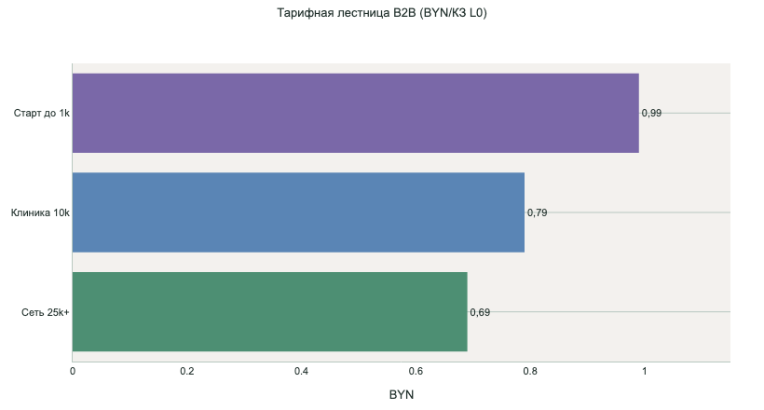

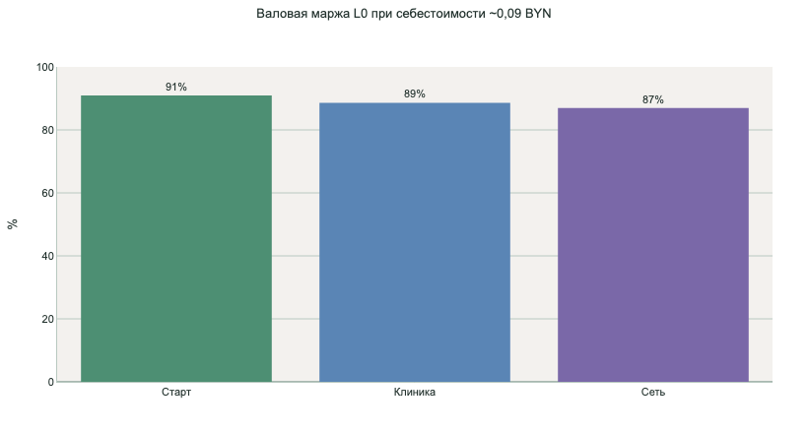

10. Конкуренты (описание основных конкурентов; возможности конкурентов (тактика и стратегия, продукция, цены, местонахождение, продажи и т.п.)
Конкурентный анализ показывает отсутствие в Республике Беларусь готового продукта «корпус КП Минздрава + предпроверка Bundle до ЭЦП + B2C для пациентов».
Основные альтернативы: ручной аудит методслужбы (2-5% потока, ~34 BYN/КЗ); зарубежные CDSS без КП РБ; свободные LLM-чаты (риск ПДн, нет send_gate); встроенные шаблоны МИС без evidence_map.
Конкурентные преимущества Protocol: 100% охват потока L0; локальный корпус КП; интеграция ЦИСЗ; прозрачный детерминированный scoring; три канала монетизации.
Подробная сравнительная таблица с оценкой по 5 критериям - таблица 5.
Таблица 5. Конкурентный анализ (детально)
Альтернатива | Охват | Слабость | Стоимость
Ручной аудит методслужбы | 2-5% потока | Не масштабируется | 34 BYN/проверенное КЗ
Зарубежные CDSS (UpToDate и др.) | N/A | Нет КП Минздрава РБ | Подписка USD
Свободные LLM-чаты | Ad hoc | Нет send_gate, ПДн | Непредсказуемо
Шаблоны МИС | 100% форма | Нет evidence_map | В лицензии МИС
Protocol L0 | 100% потока | КП РБ + ЦИСЗ + правила | 0,69 BYN/КЗ

Таблица 5а. Оценка по 5-балльной шкале
Критерий | Protocol | Ручной аудит | LLM-чат | Шаблон МИС
КП Минздрава РБ | 5 | 4 | 1 | 2
100% потока | 5 | 1 | 2 | 5
ЦИСЗ / FHIR BY | 5 | 3 | 0 | 3
Evidence map | 5 | 4 | 1 | 1
B2C для пациента | 5 | 0 | 2 | 0

11. Поставщики (описание организаций-поставщиков; перечень необходимых материалов, цена и т.п.)
Поставщики и контрагенты:
- хостинг / виртуальные машины в дата-центре РБ (on-prem площадка клиники или облако РБ);
- платёжные агрегаторы для B2C (ERIP, эквайринг банков РБ);
- опционально облачный LLM API или on-prem LLM для уровня L2;
- НЦИС (БелГИСС) - регистрация программы для ЭВМ;
- EPAM / вендор МИС «Айболит» - интеграционные работы;
- юридическое сопровождение договоров B2B/B2C и политики ПДн.
Материалы: не требуются (программный продукт). Сервер 2-4 GB RAM на площадку. Лицензии ПО - open source (Python, FastAPI) + собственная разработка.
План закупок на 2026-2027: серверное оборудование ~10 тыс. BYN; интеграция МИС ~40 тыс. BYN; маркетинг пилота ~20 тыс. BYN (см. таблицу инвестиций).
12. Производственный план (наличие материально-технической базы, потребность в оборудовании, сырье и материалах для производства продукции, планируемые объемы выпуска, безопасность, экологичность и т.п.)
Производственный процесс - тиражирование экземпляров ПО и сопровождение:
1. Развёртывание Docker/on-prem на площадке заказчика (1-2 недели).
2. Еженедельная синхронизация корпуса PDF Минздрава.
3. Обновление каталога правил и конфигураций gate (релизы).
4. Для B2C - изолированный публичный контур с удалением загруженных файлов после сессии.
5. Мониторинг SLA L0 <2 с, uptime 99,5%.
Материально-техническая база: серверная инфраструктура МЦ «Кравира»; рабочий прототип развёрнут. Потребность в новом оборудовании - умеренная (1 сервер на площадку, ~3-5 тыс. BYN).
Производственная мощность: один сервер L0 обрабатывает до 500 000 КЗ/мес; масштабирование горизонтальное.
13. Организационный план (кадровая структура организации, выполняющей работы (персонал, структура и т.п.); график выполнения работ (календарный план); график осуществления инвестиций; формы финансирования проекта (кредит, заем, собственные средства и т.п.)
Организация-исполнитель: ОДО «Медицинский центр «Кравира»». Кадровая структура проекта - таблица 6.
График работ (ключевые вехи):
- Q3-Q4 2026: production L0 on-prem, подготовка B2C beta, регистрация ПО;
- Q1-Q2 2027: API в МИС «Айболит», метрики пилота, ROI-отчёт;
- Q3-Q4 2027: коммерческие договоры с 2-3 внешними ОЗ, B2C ERIP;
- 2028: масштабирование на 5-10 клиник, 3% рынка;
- 2029: 8% рынка, white-label МИС.
Ответственный по проекту: Кузавка П.Л. (цифровая трансформация и ИТ). Методологическое руководство: главврач / методслужба Кравиры.
ФОТ проекта (оценка): ~180 тыс. BYN в год 1, рост до 420 тыс. BYN в год 3 (см. таблицу OPEX).
Таблица 6. Организационная структура проекта
Роль | FTE | Функция
Руководитель проекта / главврач | 0,2 | методология, Минздрав
Ведущий разработчик | 1,0 | продукт, API, МИС
Методист-клиницист | 0,5 | правила, валидация
Менеджер B2B/B2C | 0,5 | продажи, договоры
ИТ-админ | 0,2 | on-prem, ИБ

14. Возможные проблемы реализации проекта (финансовые и другие риски исполнения проекта и т.п.)
Финансовые и иные риски проекта систематизированы в таблице 7.
Ключевые риски: обработка ПДн в B2C; изменение клинических протоколов Минздрава; низкая готовность платить малыми клиниками; регуляторная квалификация продукта; задержка интеграции МИС; конкуренция со стороны вендоров МИС.
Митигация: on-prem L0 без выноса ПДн; автосинхронизация корпуса КП; ROI через снижение отказов ЦИСЗ (см. 06_ROI_Kravira.html); позиционирование как СПО/ИС; пилот с EPAM; QR-кампании для B2C через партнёрские клиники; резерв на юридическое сопровождение 30 тыс. BYN.
Страховые меры: договоры SLA с клиентами B2B; политика обработки ПДн; регистрация ПО в НЦИС.
Таблица 7. Матрица рисков
Риск | Вероятность | Митигация
ПДн B2C | средняя | минимизация хранения, HTTPS, on-prem L0
Изменение КП Минздрава | высокая | автосинхронизация корпуса
Низкая готовность платить | средняя | ROI: меньше отказов ЦИСЗ
Регуляторика «медизделие» | низкая | позиция СПО/ИС
Низкая конверсия B2C | средняя | QR-кампании в клиниках

15. Финансовый план проекта (доходы; текущие производственные затраты; инвестиционные затраты (капитальные вложения, оборотный капитал); источники финансирования; характеристика эффективности проекта; характеристика финансовой состоятельности проекта; анализ чувствительности показателей проекта к изменению исходных параметров и т.п.)
Финансовый план на 3 года (осторожный сценарий) представлен в таблицах 8, 10-12 и на графиках в приложениях Г, З, И.
Исходное допущение рынка: 25 000 КЗ/мес в Кравире = 1% платных КЗ частного сектора РБ, адресуемый рынок 2,5 млн КЗ/мес (30 млн/год).
Доходы год 1 (2027): B2B Кравира 207 + B2C 42 = 249 тыс. BYN; OPEX 280 тыс.; EBITDA −31 тыс. (~−2,6 тыс./мес).
Доходы год 2 (2028): B2B 675 + B2C 152 + API 25 = 852 тыс. BYN; OPEX 420 тыс.; EBITDA +432 тыс. (~+36 тыс./мес, 3% TAM B2B).
Доходы год 3 (2029), осторожный: B2B 1 800 + B2C 440 + API 75 = 2 315 тыс. BYN; OPEX 650 тыс.; EBITDA +1 665 тыс. (~+139 тыс./мес, 8% TAM B2B = 200 тыс. КЗ/мес из 2,5 млн). Базовый (10% TAM): EBITDA ~+2 256 тыс.; оптимистичный (12%): ~+2 949 тыс.
Пояснение TAM vs EBITDA: теоретический потолок B2B при 100% TAM - ~22,5 млн BYN/год; план 2029 использует 8% проникновения - это сознательно осторожная модель, не недооценка рынка.
Структура OPEX: ФОТ 64%, инфраструктура 13%, маркетинг 13%, прочее 10% (см. таблицу 11 и график OPEX).
Инвестиции 2026-2027: интеграция МИС 40 тыс.; B2C-витрина 25 тыс.; регистрация ПО 15 тыс.; сервер 10 тыс.; маркетинг 20 тыс. Итого ~110 тыс. BYN. Источники: сертификат ГКНТ (571 б.в. × 42 BYN ≈ 24 тыс. BYN), собственные средства Кравиры, reinvest EBITDA с 2028 г.
ROI якорного клиента - приложение Ж (06_ROI_Kravira.html): экономия ~3,5 тыс. BYN/мес vs затраты 17,25 тыс. BYN/мес на Protocol при полном охвате - окупаемость через снижение доработок ЦИСЗ и высвобождение методиста.
Cash flow: отрицательный в 2027 (−31 тыс. EBITDA), положительный с 2028 (+432 тыс., +1 665 тыс. осторожный / до +2 949 тыс. оптимистичный).
Таблица 8. Финансовый план на 3 года (тыс. BYN)
Показатель | 2027 | 2028 | 2029
Клиенты (ОЗ экв.) | 1 (Кравира) | 3 | 8
КЗ/мес, всего | 25 000 | 75 000 | 200 000
Доля рынка РБ | 1% | 3% | 8%
Выручка B2B, тыс. BYN | 207 | 675 | 1800
Выручка B2C, тыс. BYN | 42 | 152 | 440
Выручка API/МИС, тыс. BYN | 0 | 25 | 75
Выручка итого, тыс. BYN | 249 | 852 | 2315
OPEX, тыс. BYN | 280 | 420 | 650
EBITDA, тыс. BYN | -31 | +432 | +1665

Таблица 11. Структура OPEX (тыс. BYN)
Статья OPEX | 2027 | 2028 | 2029
ФОТ | 180 | 270 | 420
Инфраструктура | 35 | 55 | 85
Маркетинг | 35 | 55 | 85
Прочее | 30 | 40 | 60
Итого | 280 | 420 | 650

Таблица 10. План инвестиций 2026-2027
Статья инвестиций | Сумма, BYN | Срок
Интеграция API в МИС «Айболит» | 40 000 | Q3 2026 - Q1 2027
B2C-витрина, ERIP, политика ПДн | 25 000 | Q4 2026
Регистрация программы для ЭВМ (НЦИС) | 15 000 | Q3 2026
Серверная инфраструктура якоря | 10 000 | Q4 2026
Маркетинг пилота (кейс Кравира) | 20 000 | 2027

Таблица 12. Cash flow (упрощённо, тыс. BYN)
Показатель | 2027 | 2028 | 2029
EBITDA, тыс. BYN | -31 | +432 | +1665
Накопленный CF, тыс. BYN | -31 | 401 | 2066
Сертификат ГКНТ | 23 982 BYN | - | -

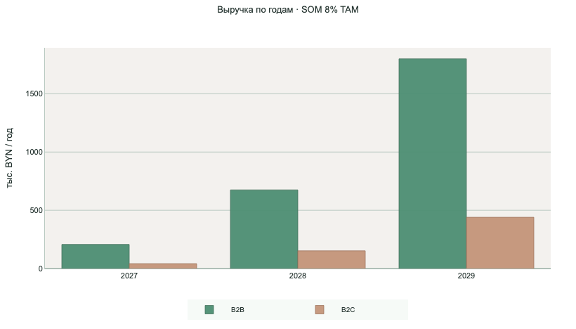

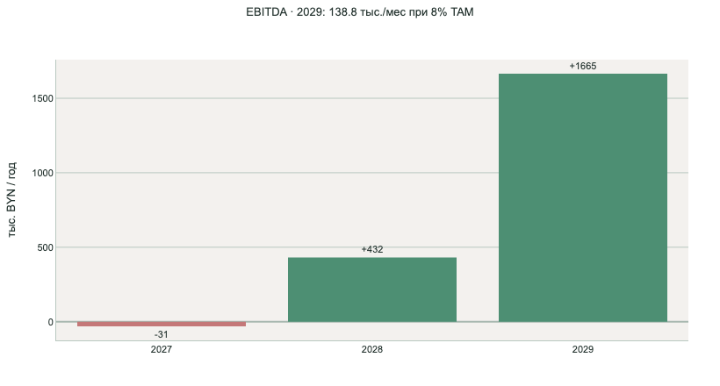

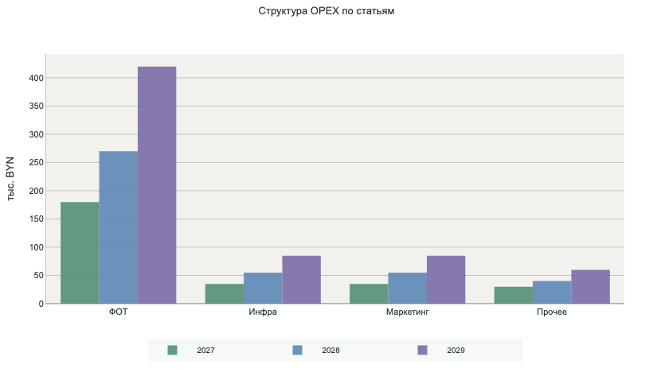

16. Иные сведения (бизнес-план может дополнительно содержать иные необходимые разделы и сведения)
Бизнес-план соответствует рекомендуемому объёму 10-40 страниц: основной текст - разделы 1-17; детальные расчёты, таблицы и графики - в приложениях А-И и в файле 05_Biznes_plan_Prilozheniya.html (для печати в PDF). ML-контур: ml/README.md, scripts/export_training_feedback.py. Дополнительно прилагаются architecture-kravira-fhir-mis.pdf и mvp-presentation.html.

ПРИЛОЖЕНИЯ К БИЗНЕС-ПЛАНУ
Приложение А. Сводный прайс-лист B2B/B2C
Коммерческие тарифы для клиник и физических лиц.
Канал | Продукт | Цена | Примечание
B2B | L0 Старт | 0,99 BYN/КЗ | pay-as-you-go
B2B | L0 Клиника | 0,79 BYN/КЗ | от 10k КЗ/мес
B2B | L0 Сеть | 0,69 BYN/КЗ | Кравира, 25k+
B2B | API МИС | индивид. | 15-40k внедрение
B2C | L1 Базовый | 4,99 BYN | терапия
B2C | L1+ Расширенный | 6,99 BYN | специалист+анализы
B2C | L2 Стандарт | 9,99 BYN | подробный разбор
B2C | L2 Онкология | 14,99 BYN | онко, ЗНО
B2C | L2 Pre-op | 12,99 BYN | предоперационный
B2C | Промо SMS/QR | 2,99 BYN | rev-share 30% клинике

Приложение Б. Дорожная карта 2025-2029
Ключевые вехи коммерциализации Protocol.
Этап | Срок | Результат
Пилот L0 | 2025-Q2 2026 | метрики в Кравире
API МИС Айболит | Q3 2026-Q1 2027 | L0 при сохранении КЗ
B2C beta | Q4 2026 | витрина 4,99/9,99 BYN
3-5 B2B клиентов | 2027 | договоры, пакеты
5-15% рынка | 2028-2029 | масштабирование

Приложение В. KPI пилота (целевые)
Показатели для подтверждения эффективности на площадке Кравиры.
KPI | Целевое значение | Как измерять
Время L0 | < 2 с | лог API
Покрытие потока | 100% КЗ | интеграция МИС
gate_score < 70 | снижение vs база | отчёт Protocol
Критические пробелы ЦИСЗ | снижение | cisz_readiness
Доработки после ЭЦП | -30% | сравнение периодов

Приложение Г. График выручки B2B/B2C
Осторожный сценарий на 3 года.

Приложение Д. Структура каналов монетизации (год 3)
Доля выручки по каналам.

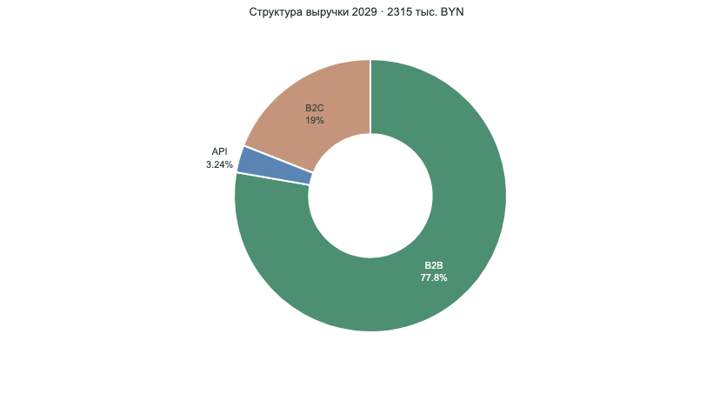

Приложение Е. EBITDA и рост доли рынка
Финансовая динамика и масштабирование.

Приложение Ж. ROI якорного клиента (МЦ «Кравира»)
Сравнение затрат Protocol и экономии методиста + ЦИСЗ.

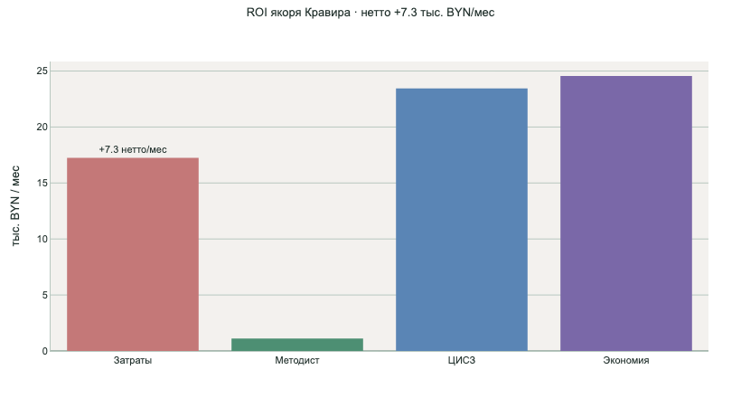

Приложение З. B2C-воронка и OPEX
Консервативная модель конверсии физлиц и структура расходов.

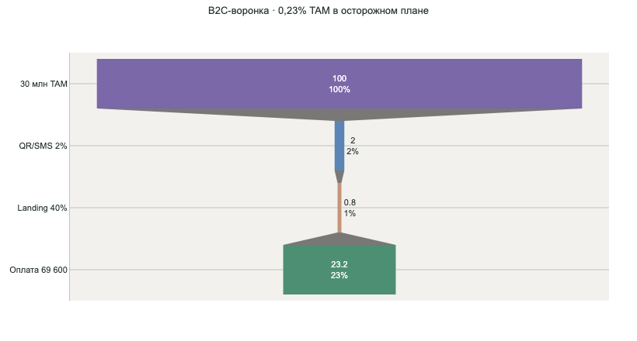

Приложение И. ML-контур и непрерывное дообучение
Каркас ml/, fine-tune e5, A/B consult_gold; отчёты ml/experiments/.
Компонент | Механизм | Обучение
send_gate | правила | не обучается
RAG | embedder + reranker | LoRA, exp. MRR +0,29
required_exam | entailment | метки методиста
A/B KZ RAG | топ-5 КП | 100% / 100%
A/B golden | retrieve 18 | 77,8% / 77,8%
Фаза 1 | Q4 2026 | деплой local embedder

Участник конкурса _______________________ _______________
(подпись) (инициалы, фамилия)

М.П.*

________________________________
*Заверяется печатью юридического лица. Печать может не проставляться организациями, которые в соответствии с законодательными актами вправе не использовать печати.
Непрерывное дообучение - стратегия развития Protocol после пилота в МЦ «Кравира». Продукт не заменяет
детерминированное ядро (send_gate, CISZ) нейросетью: модели улучшают retrieval, medical entailment
и structured extraction, а решение о подписи остаётся воспроизводимым по правилам с evidence_map.
Статус на 2026: выполнен первый цикл ML - export 313 пар, fine-tune local embedder (e5-small),
офлайн MRR@10 вырос с 0,12 до 0,41 (5-fold CV); A/B на consult_gold и golden RAG в полном retrieve():
rule checker 9/9 (100%) без изменений; RAG по тексту КЗ 9/9 (100%) на обоих плечах; golden 14/18 (77,8%) -
без прироста на текущих метриках (гастро-КЗ уже однозначны для лексического+semantic поиска).
Три уровня ML в продукте:
1) RAG - domain embedder + cross-encoder reranker на корпусе ~478 КП Минздрава (on-prem, без облачного LLM на L0).
2) Сопоставление терминов КЗ - entailment-модель по меткам методслужбы (required_exam, keyword rules).
3) Summary cards - student-модель на approved карточках протоколов (human-in-the-loop).
Цикл данных: production L0-L2 → data/ml/feedback/ → export_training_feedback.py → ml/datasets/
→ fine-tune → eval (golden + consult_gold) → ml/registry/model_manifest.json → деплой local embedder.
Следующий шаг пилота: retrieval_fix от методиста, reranker, закрытие 4 провалов golden (E11, K85, I50).
Подробные таблицы эксперимента, A/B и roadmap - приложение И, ml/experiments/.

